Eddike og natron
Du kender til eddike fra køkkenet, hvor man bl.a. bruger det til dressinger og til at konservere fx grøntsager, når man sylter. Man kan også bruge eddike ved rengøring, det ser vi nærmere på senere. Natron har du sikkert også hørt om, men hvad er det man kan bruge natron til - og hvordan virker det ved madlavning?
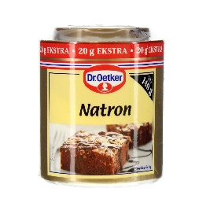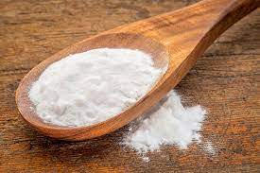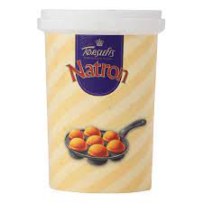
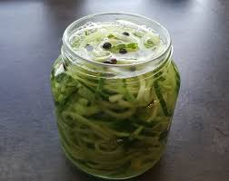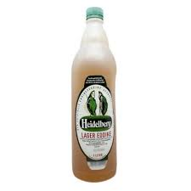
I denne undersøgelse skal vi se på, om der sker noget, når man blander natron med eddike. Vi vil også bruge vores viden om mængdeberegninger til at beregne stofmængder, densiteter og masseprocenter.
Baggrund
Det kemiske stof i natron har formlen $NaHCO_{3}$ og har således navnet natriumhydrogencarbonat.
Spørgsmål: Forklar hvorfor navnet er natriumhydrogencarbonat.
Vi har alle smagt på eddike og ved, at det smager surt. Hvad er grunden til dette? Eddike indeholder en syre, som vi i daglig tale kalder for eddikesyre. Strukturformlen for eddikesyre er $CH_{3}COOH$. Det er en såkaldt carboxylsyre. Dem har vi talt en anelse om, men vi skal lære meget mere om carboxylsyrer senere. Natriumhydrogencarbonat er til gengæld en base, så i dette forsøg finder en syre-base reaktion sted.
Spørgsmål: Hvad er den molare masse af natriumhydrogencarbonat, og hvad er den molare masse af eddikesyre?
Spørgsmål: Hvad er det man bruger natron til i køkkenet?
Apparatur

- Fuldpipette, 25 mL
- Pipettebold
- Bægerglas, 100 mL eller 250 mL
- Vægt
- Vejebåd
- Ske

Kemikalier

- Husholdningseddike
- Natriumhydrogencarbonat

Forsøget
Natron og husholdningseddike, som indeholder eddikesyre skal blandes. Da natriumhydrogencarbonat er et fast stof og eddikesyre er i vandig opløsning, betragtes denne reaktion:
$$NaHCO_{3}\left(s\right)+CH_{3}COOH\left(aq\right)→$$
Gad vide hvad der dannes. Lad os undersøge det nærmere.
Placer vejebåden på vægten og nulstil. Afvej ca. 2,5 gram (evt. lidt mere) $NaHCO_{3}$ og noter massen her.
$$m\left(NaHCO_{3}\right)/g$$
Bestem massen af det tomme 250 mL bægerglas. Noter massen. Brug fuldpipetten og overfør 25,0 mL eddike til bægerglasset og noter den samlede masse af bægerglas og eddike.
$$m(bægerglas)/g$$ | $$m(bægerglas og eddike)/g$$
Overfør nu de ca. 2,5 g natriumhydrogencarbonat til bægerglasset.
Spørgsmål: Hvad observerer man? Hvad er tilbage i bægerglasset? Hvad kan det være, der bliver dannet? Ryst glasset så meget, at reaktionen har fundet sted fuldstændigt. Fra observationen skal det ukendte i den nedenstående reaktion udfyldes. (Markeret med farver: $x_{1}$ og $x_{2}.$
$$NaHCO_{3}\left(s\right)+CH_{3}COOH\left(aq\right)→x_{1}\left(x_{2}\right)+H_{2}O\left(l\right)+CH_{3}COONa\left(aq\right)$$
Bestem den molare masse af $x_{1}$.
Stoffet $x_{1}$ skal pustes væk fra glasset. Pust derfor flere gange ned i glasset.
Bestem nu massen af bægerglasset og indholdet igen.
$$m\left(bægerglas og indhold efter reaktionen\right)/g$$

Efterbehandling
Bestem massen af eddike og massen af produktet $x_{1}$ fra reaktionen.
$$m(eddike)/g$$ | $$m(x_{1})/g$$

Beregn nu densiteten af eddike, idet vi erindrer at $ρ=\frac{m}{V}$ .
$ρ(eddike)/$ $\frac{g}{mL}$
Betragt igen produktet $x_{1}$. Bestem den stofmængde $x_{1}$, der blev dannet ved reaktionen. Husk på at du bestemte den molare masse for $x_{1}$ tidligere.
Beregn stofmængden af natriumhydrogencarbonat, som blev benyttet i eksperimentet. Var natriumhydrogencarbonat i overskud ved denne reaktion? Husk på at du bestemte den molare masse for natriumhydrogencarbonat tidligere.
Se på reaktionen og konstater om den er afstemt. Du ved, hvilken stofmængde af $x_{1}$ der blev dannet. Hvad er da stofmængden af eddikesyre i 25,0 mL eddike?
Vi har talt om, at vi kan betragte koncentrationen af et stof i en opløsning. Det gjorde vi, da vi talte om farve og smag i saftevand. Vi kan nu bestemme den formelle stofmængdekoncentration af eddikesyre i eddike ved at benytte formlen:
$$c\left(eddikesyre\right)=\frac{n\left(eddikesyre\right)}{V\left(eddike\right)}$$
Massen af eddikesyre, $CH_{3}COOH,$ i 1,00 L eddike kan beregnes. Husk på at du bestemte den molare masse for eddikesyre tidligere. Eddikesyrens densitet blev også beregnet tidligere. Hvad er massen af 1,0 L eddike? Gennemfør beregningen.
På en flaske eddike står der, at masseprocenten af eddikesyre i eddike er 5%. Det betyder, at der er 5 g eddikesyre i 100 g eddike eller 50 g eddikesyre i 1000 g eddike. Skrevet som en formel:
$$c_{masse\%}\left(eddikesyre\right)=\frac{m\left(eddikesyre\right)}{m\left(eddike\right)}$$
Kan det bekræftes eller afkræftes fra dette forsøg, at masseprocenten er 5%?
Hvilke metoder er benyttet i forsøget? Er det fx kvantitative eller kvalitative data?
Fejlkilder:
Usikkerheder:
Konklusion:

